Муниципальное бюджетное дошкольное образовательное учреждение
«Детский сад № 16 «Мозаика»

Консультация на тему:
«Артикуляционная гимнастика как основа правильного звукопроизношения».

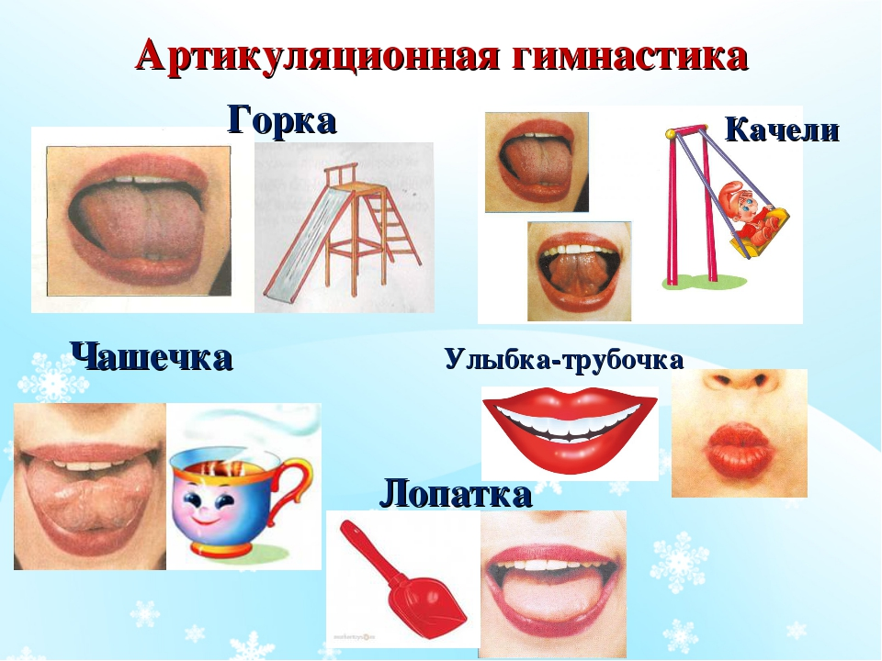

Подготовила:
Учитель – логопед:
Журавлёва Людмила
Михайловна.

г. Салехард

Грамотная, чёткая, чистая и ритмичная речь ребёнка - это не дар, она приобретается благодаря совместным усилиям родителей, педагогов и многих других людей, в окружении которых малыш растёт и развивается. В первую очередь такая речь характеризуется правильным произношением звуков. Правильное произношение звуков обеспечивается хорошей подвижностью и дифференцированной работой органов артикуляционного аппарата. Выработать чёткие и согласованные движения органов артикуляционного аппарата помогает артикуляционная гимнастика. Что же это такое и зачем она нужна? Для чистого звукопроизношения нужны сильные, упругие и подвижные органы речи - язык, губы и мягкое нёбо. Все речевые органы состоят из мышц, если можно тренировать мышцы рук, ног, то это значит, что можно тренировать и мышцы языка и губ. Вот для этого и существует артикуляционная гимнастика, даже если Ваш ребёнок не говорит, она поможет укрепить мышцы органов речи и подготовит базу для чистого звукопроизношения. Артикуляционная гимнастика является подготовительным этапом при постановке звуков. Для занятий дома с родителями предлагается проводить артикуляционную гимнастику, тем более, что в раннем возрасте и младшем возрасте только этот подготовительный этап уже может помочь малышу достичь правильного звукопроизношения. Упражнения подбирает в соответствии с нарушением речи ребёнка логопед. Проверив, какие звуки не произносит Ваш ребёнок, логопед подберёт комплекс упражнений именно для этого нарушения.
При подборе и выполнении упражнений необходимо соблюдать определённую последовательность:
1. От простого упражнения к сложному.
2. Выполнение упражнения в медленном темпе - обязательно перед зеркалом.
3. Достаточно несколько раз повторить упражнение, но качественно.
4. Увеличение количества повторений до 10 – 15 раз.
5. Ребёнок выполняет правильно движения - убираем зеркало.
6. Артикуляционную гимнастику ребёнку должен показать взрослый, для этого он сам должен правильно выполнять все упражнения.

Лягушка – Хоботок.
На счёт «раз» - «два» чередовать упражнение «Лягушка» - (улыбнуться, с напряжением обнажив сомкнутые зубы) «Хоботок» (губы и зубы сомкнуты, с напряжением вытянуть губы вперёд трубочкой).
Лопаточка.
Улыбнуться, открыть рот. Положить широкий язык на нижнюю губу. Удерживать в спокойном состоянии на счёт до 5.
Накажем непослушный язычок.
Положить широкий язык между губами и пошлёпать его «пя» - «пя» - «пя».
Вкусное варенье.
Улыбнуться, открыть рот. Языком в форме чашечки облизывать верхнюю губу сверху - вниз (можно помазать её вареньем). Нижняя губа не должна обтягивать зубы.
Качели.
Улыбнуться, открыть рот. На счёт 1 – 2 поочерёдно упираться языком то в верхние, то в нижние зубы. Нижняя челюсть при этом неподвижна.
Пароход.
Приоткрыть рот и длительно на одном выдохе произносить звук «ы» - «ы» - «ы». Необходимо следить, чтобы кончик языка был опущен и находился в глубине рта.
Индюк.
Приоткрыть рот, положить язык на верхнюю губу и производить движения широким передним краем языка по верхней губе вперёд и назад, стараясь не отрывать язык от губы, как бы поглаживая её. Темп упражнения постепенно убыстрять, затем добавить голос, чтобы слышалось «бл» - «бл» - «бл». Следите, чтобы язык не сужался, он должен быть широким.
Маляр.
Улыбнуться, открыть рот. Широким кончиком языка погладить нёбо от зубов к горлу. Нижняя челюсть не должна двигаться.
Чистим верхние зубки.
Улыбнуться, приоткрыть рот. Кончиком языка «почистить» верхние зубки с внутренней стороны, двигая языком вправо - влево.

Чистим нижние зубки.
Улыбнуться, приоткрыть рот. Кончиком языка «почистить» нижние зубки с внутренней стороны, двигая языком вправо - влево.
Что же важно знать, работая с детьми над развитием артикуляционной моторики?
Проводить артикуляционную гимнастику надо ежедневно, чтобы вырабатываемые у детей двигательные навыки закреплялись и становились более прочными. Непосредственная работа над развитием артикуляционной моторики должна занимать не менее 5, а всё занятие – 10 - 12 минут.
Артикуляционную гимнастику следует выполнять сидя перед зеркалом, так как в таком положении у ребёнка прямая спина, он не напряжён, руки и ноги находятся в спокойном состоянии. Если малыш выполняет упражнения с индивидуальным зеркалом, предварительно он должен увидеть правильный образец, показанный взрослым. Некоторые упражнения проводятся под счёт, который ведёт взрослый. Это необходимо для того, чтобы у ребёнка вырабатывалась устойчивость наиболее важных положений губ и языка.
Упражнения выполняются ребёнком поэтапно: он улыбается, показывает зубы, приоткрывает рот, поднимает кончик языка к бугоркам, произносит звук «т» – «т» – «т» – «т» – «т» – «т» - «т», затем делает губами широкую трубочку, приоткрывает рот, превращает язычок в «чашечку», выдувает тёплую струю на ладошку. Так же поэтапно следует проверять выполнение упражнения. Это даёт возможность определить, что именно затрудняет ребёнка, и отработать с ним данное движение.

